1、某学校为教师外出提供车辆服务，当外出人数小于5人时，派轿车；当外出人数为5至7人的话，派商务车；当外出人数多于7人时，派中巴车。程序运行后，用户通过键盘输入了外出的人数，可以判断派商务车的正确脚本是？（ ）

A.  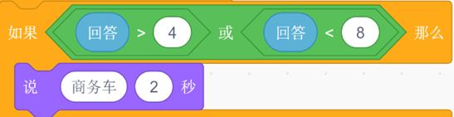

B.  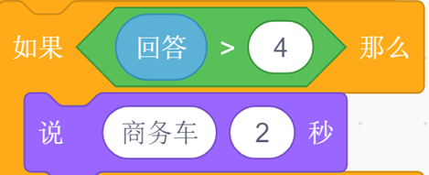

C.  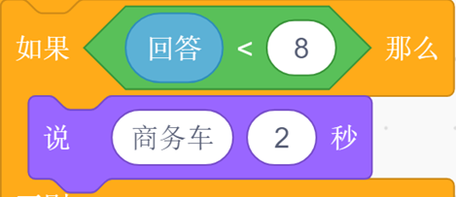

D.  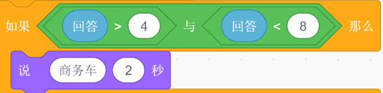

2、 执行以下脚本后， “说”出的变量b的值为？（ ）

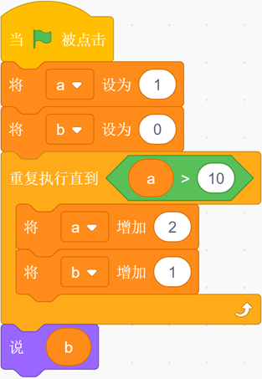

A. 4

B. 5

C. 6

D. 7

3、礼品公司选择脐橙做成高档礼品，选择标准是：脐橙果径大于6cm，重量大于150g，以下条件标准的是 ？（ ）

A. 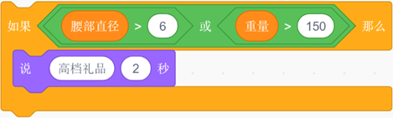

B. 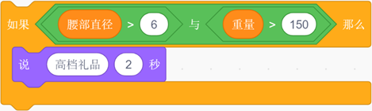

C. 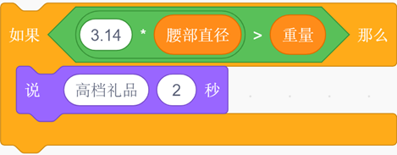

D. 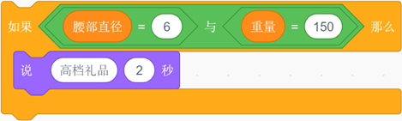

[所属分类]: 软件编程预备级（四级）/逻辑

4、在“猜大小”游戏中，电脑选择了一个数，用户通过键盘输入任意数字，进行猜测。电脑将根据用户的输入，提示“大了”或“小了”，直到猜中为止。提示的正确脚本是？（ ）

A. 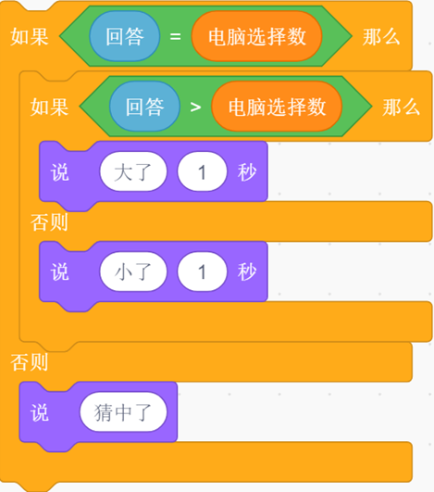

B. 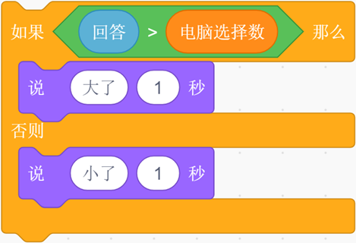

C. 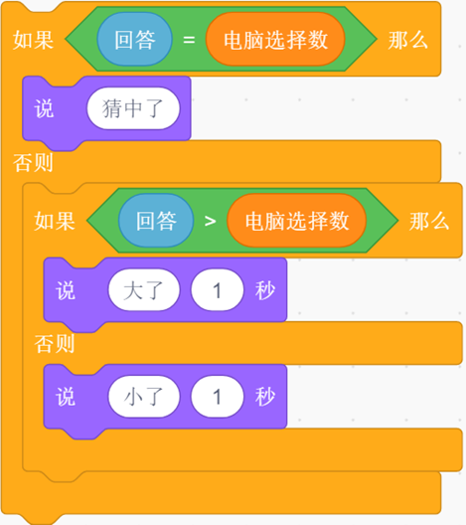

D. 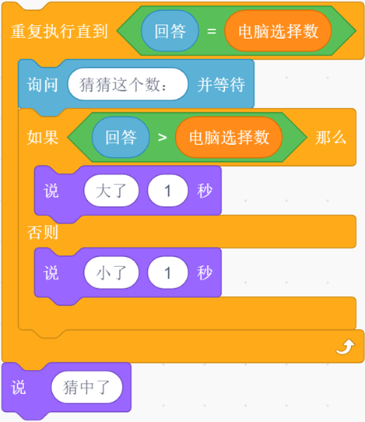

5、编写脚本，实现在角色上点击鼠标，才播放“喵”，正确的脚本是（ ）

A. 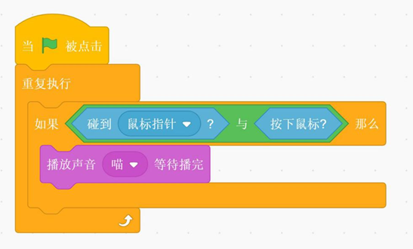

B. 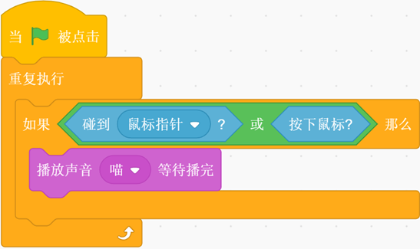

C. 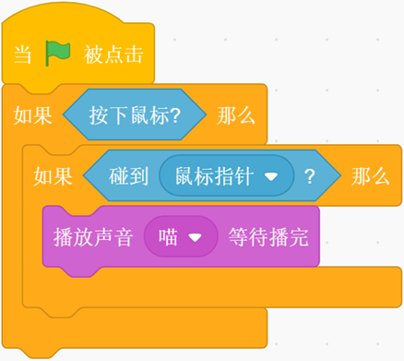

D. 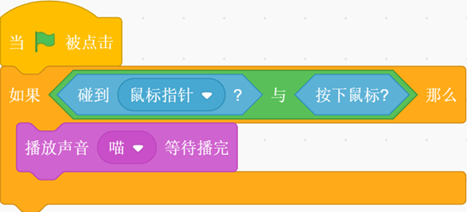

6、执行以下模块后，变量a的值为？（ ）

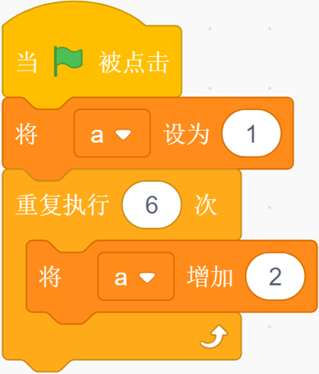

A. 12

B. 13

C. 14

D. 15

7、以下自定义积木中，哪一个可以判断输入值是奇数还是偶数？（ ）

A. 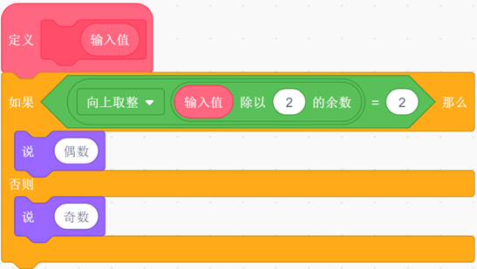

B. 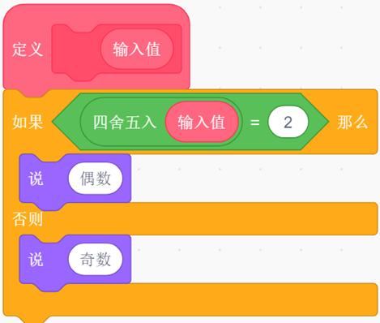

C. 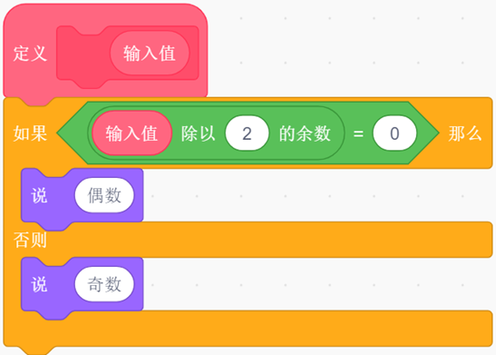

D. 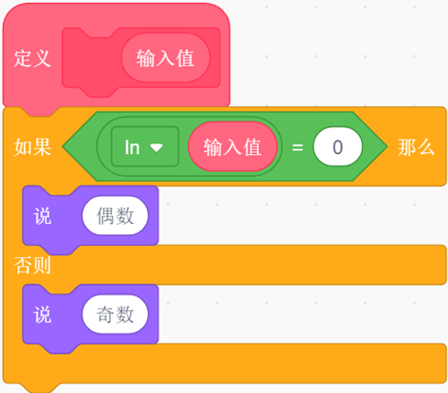

8、 以下脚本自定义一个积木，用于判断输入数字的奇偶性。（ ）

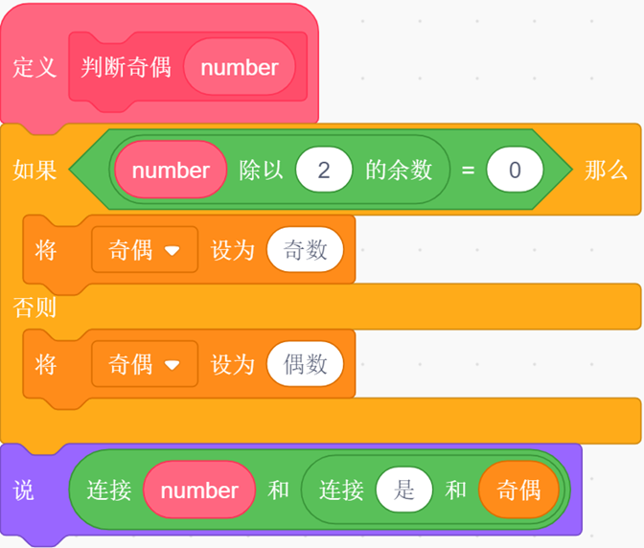

A. 正确

B. 错误

9、执行以下程序，“说”出a的值为11。（ ）

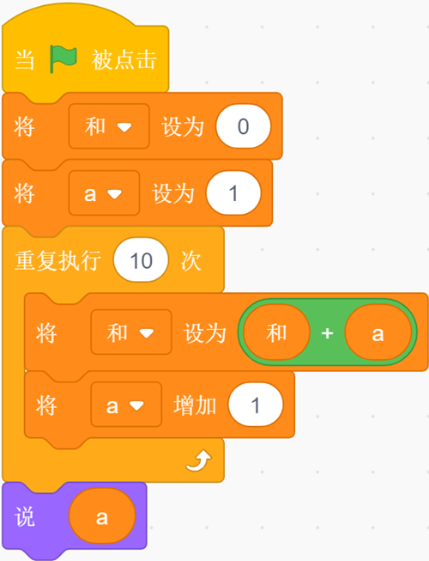

A. 正确

B. 错误

10、 执行以下程序，将播放声音“喵”。（ ）

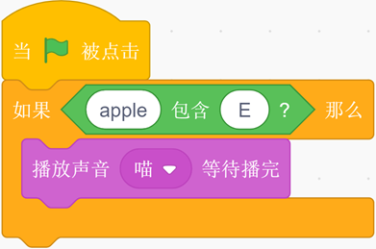

A. 正确

B. 错误

11、执行以下程序，鼠标按下又松开后，才播放声音“喵”。（ ）

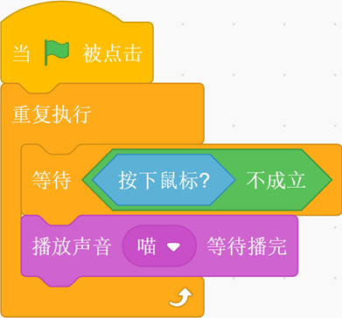

A. 正确

B. 错误

12、 以下两段程序，都可以让小猫一直前进，直到碰到边缘后停止。（ ）

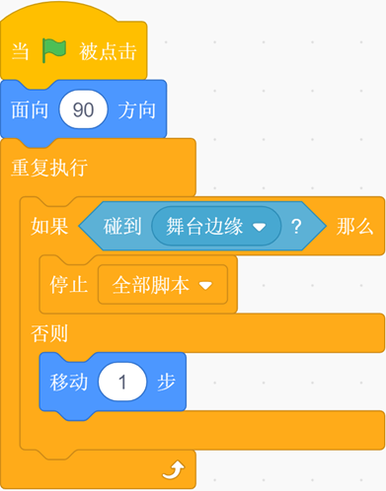

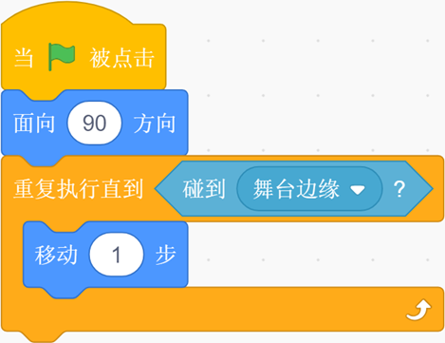

A. 正确

B. 错误

13、以下程序运行后，如果输入37，那么运行完毕后，变量【k】的值为？

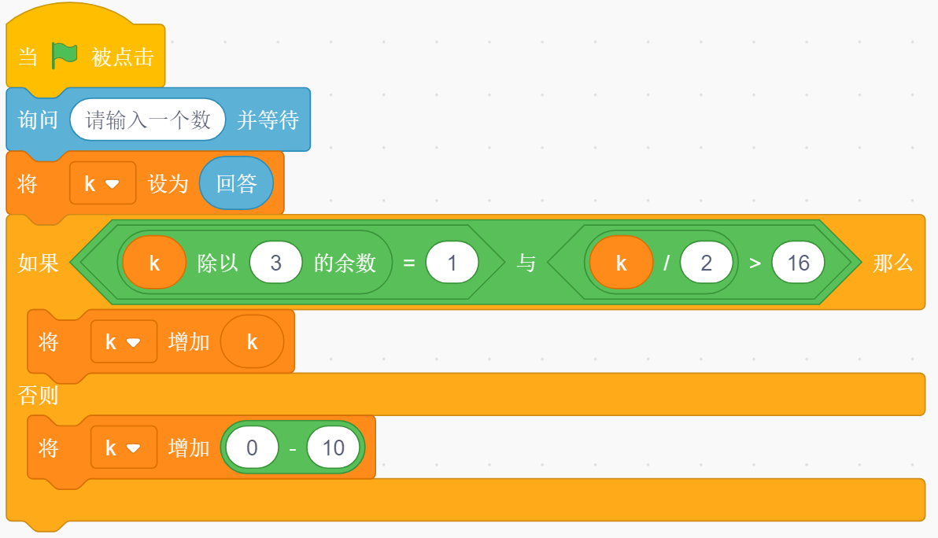

A. 9

B. 18

C. 37

D. 74

14、小明同学想编写一段程序，用来计算数字每一位的和，例如，数字123，每一位的和为，1+2+3=6。根据以下代码所示，红框部分应填写的代码是？（ ）

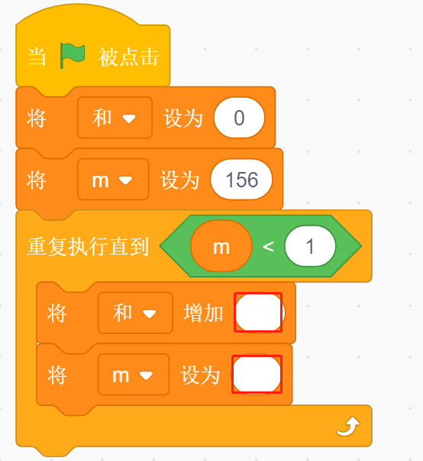

A. 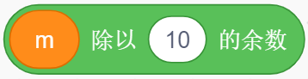 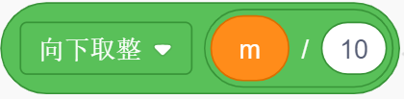

B. 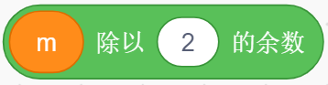 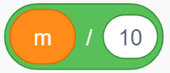

C. 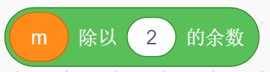 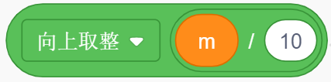

D. 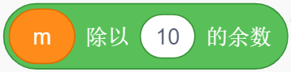 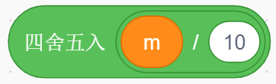

15、以下程序运行完毕后，变量【x】的值为？（）

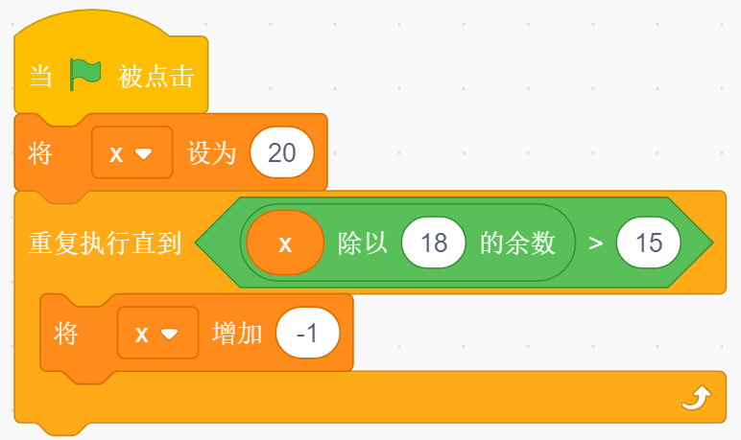

A．15

B．16

C.17

D.18

16、以下程序运行完毕后，变量【times】的值为?（ ）

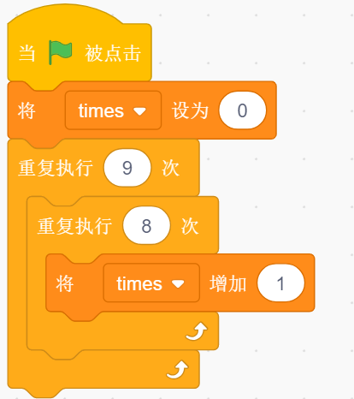

A. 8

B. 17

C. 72

D. 81

17、以下程序运行完毕后，变量【ans】的值为？（ ）

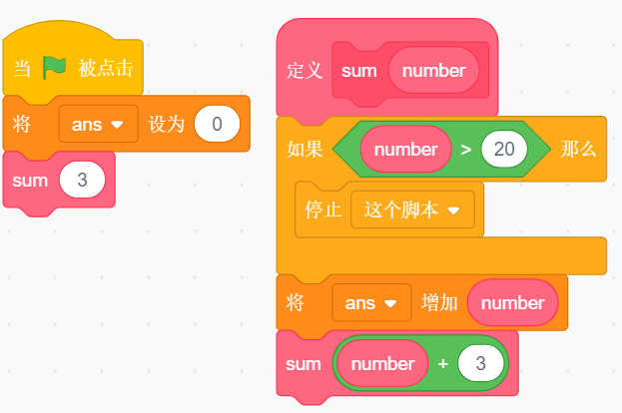

A.21 B. 40

C.54 D. 63

18、程序和列表如下图所示，以下程序运行完毕后，变量【index】的值为？（ ）

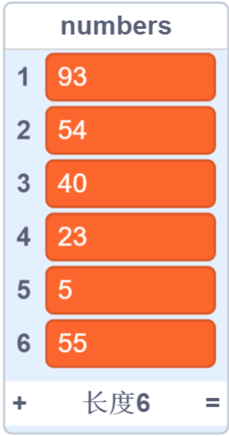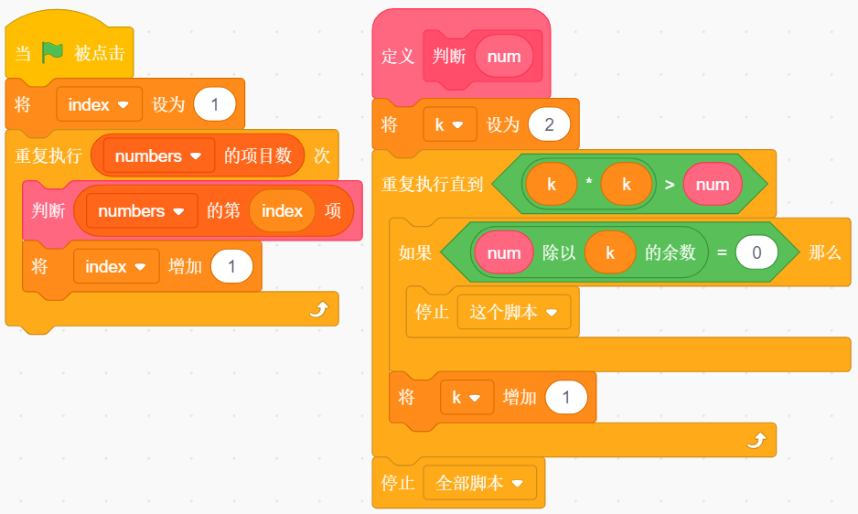

A.1 B. 2

C.4 D. 5

19、桃子同学想编写一个程序，可以计算出从1累加到100的数值，并将结果保存到变量【sum】中，下列选项中可以实现的是？（ ）

A. 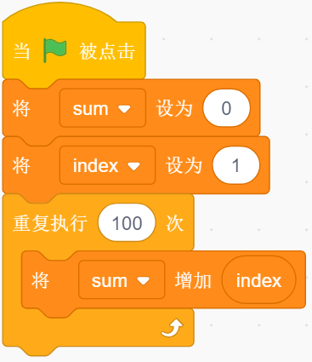 B. 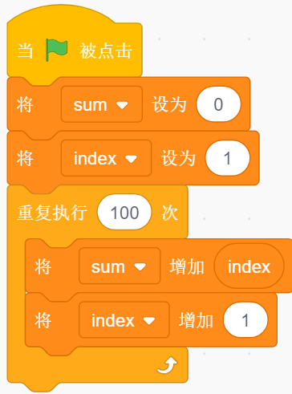

C. 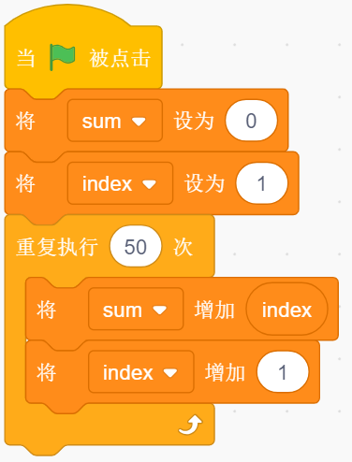 D. 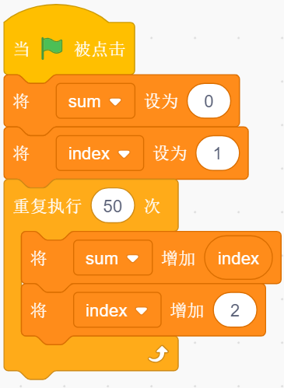

20、列表中的数据为，1，3，5，12，18，26，39，58，66，如果使用二分法查找列表中的数字66，那么需要判断几次？（ ）

A.1 B. 2

C.3 D. 4

21、程序和列表如下图所示，程序运行完毕后，角色会说？（ ）

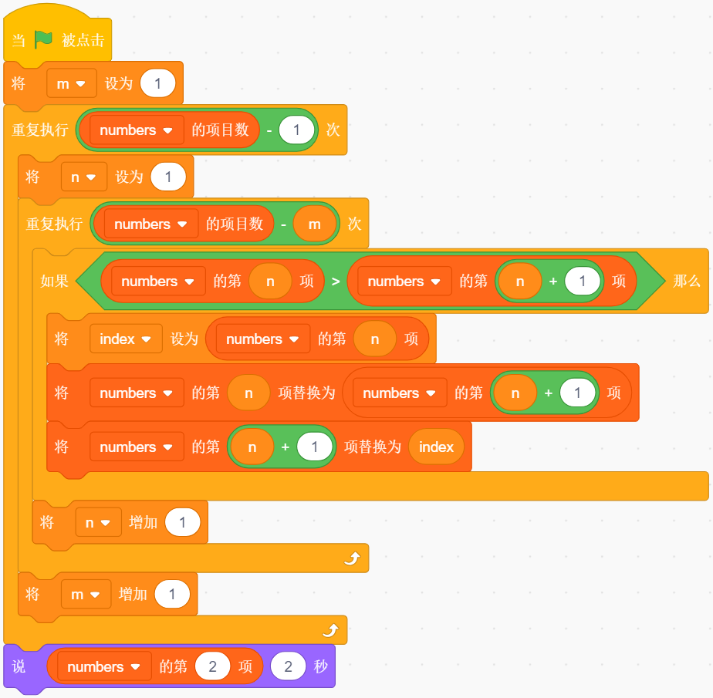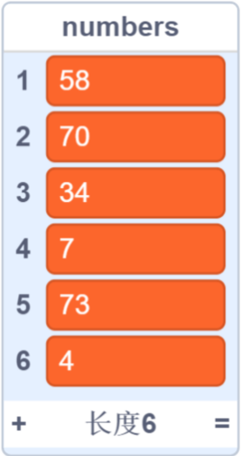

A.4 B. 7

C.70 D. 73

22、想要互换变量【m】和变量【n】中的数值，以下程序中可以实现的是？（ ）

A. 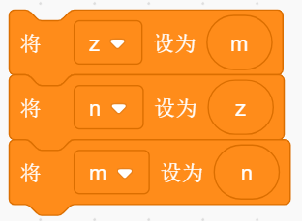 B. 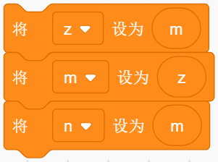

C. 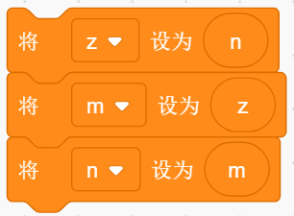 D. 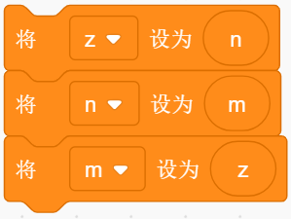

**答案**

题目中说，当外出人数为5至7人的话，派商务车。所以正确逻辑应该是派出人数大于4且小于8，两个条件都需要满足。所以用“与代码块”。本题答案是：D

2、当程序重复执行5次之后a的值大于10了，所以此时b的值为5。本题答案是：B

3、题目中高档礼品，选择标准是：脐橙果径大于6cm，重量大于150g。所以是需要果径和重量同时满足要求。所以需要用“与”代码块。本题答案是：B

4、根据题意可知，一共有三种情况，等于、大于、或者小于，所以需要多重判断，可以使用两个如果那么否则来实现，如果回答等于电脑选择数则回答正确，否则就继续判断是大了还是小了，所以本题答案选=是：C

5、点击角色需要同时满足按下鼠标和碰到鼠标两个条件，所以需要使用“与”代码块。这两个条件需要一直检测，所以在外面需要加上重复执行代码块。本题答案是:A

6、本题转化代码语言：1+2*6=13。本题答案是：B

7、如果输入数正好能被2整除则输入数是偶数，否则，输入数为奇数。C满足条件。本题答案是:C

8、如果number能被2整除，则这个数应该是偶数，题中代码表述错误，所以不能判定奇偶数。本题答案：错误

9、变量a初始为1，循环10次后，增加到11。表述正确

10、使用包含代码块判断字符串是否包含某个字符时不区分英文大小写，本题答案：正确

11、代码表述的是没有按下鼠标就发出喵，与题目描述不服。本题答案：错误

12、表述正确

13、答案：D

解析：【逻辑与】积木块，需要两边条件框中的条件全部成立整体才能成立。计算可知两边条件都成立，所以变量【k】增加了【k】的值，即37+37=74.

14、答案：A

解析：根据题意可知，需要计算数字每一位的和。要获取每一位上的数字，可以采用取余的方法，先将数字对10取余，接着需要把数字除以10并且向下取整。

比如，第一次，156对10取余的可以得到个位上的6，接着用156除以10等于15.6，向下取整为15。第二次，把15对10取余的可以得到156十位上的5。然后再把15除以10向下取整为1。第三次，1对10取余可以得到156百位上的1。1除以10向下取整为0,程序停止。所以答案选择A。

15、答案：C

16、答案：C

17、答案：D

解析：自定义积木【sum number】为递归函数，每次将【ans】增加number，然后再次调用这个函数，并将number增加3，当number的值大于20的时候停止程序。所以【ans】增加的值为3、6、9、12、15、18,最终【ans】的值为63。

18、答案：C

解析：题干为查找列表中的质数，找到第一个质数时停止全部。

【index】在程序中表示当前判断列表的项数，列表中第4项为质数，所以【index】的值为4。

质数又称素数，是一个大于1的自然数，除了1和它自身外，不能被其他自然数整除的数叫做质数；

19、答案：B

20、答案：C

解析：二分法即一分为二的方法，在列表中查找66时，第一次判断，数值在第5项-第9项中，第二次判断在第8项-第9项中，最后一次判断确定66为第9项。

21、答案：B

解析：题干为冒泡排序，顺序为从小到大，所以第二项为7。

22、答案：D

解析：此题和互换两个杯子中的可乐和橙汁的实现逻辑相同，借助一个新杯子，先将可乐倒入新杯子，然后将橙汁倒入可乐杯，最后再把新杯子中的可乐倒入橙汁杯中。